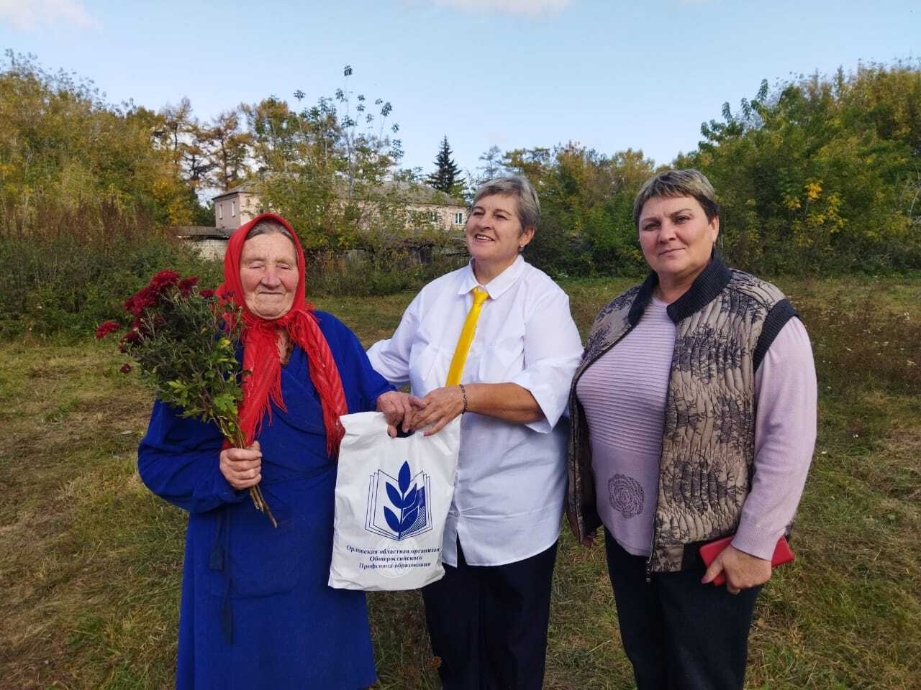

Ах, сколько грусти в слове «ветеран»!
Но сколько здесь почёта и тепла!
Ведь лишь трудом почёт людской был дан,
И в школе лучшие прошли года.
5 октября 2023 года, в Год педагога и наставника, пришли поздравить Ветерана педагогического труда Наумову Екатерину Ивановну с Днем учителя Сидорова Надежда Викторовна, советник директора по воспитанию и связям с детскими общественными объединениями, председатель первичной профсоюзной организации МБОУ - Шатиловский лицей и директор лицея Лысикова Людмила Ивановна.
Екатерина Ивановна, как всегда в заботах. Встреча прошла очень тепло. Вручили подарок от Орловской областной организации Общероссийского профсоюза образования. По инициативе профсоюзного актива районной организации посетили на дому с подарками и цветами Ветеранов педагогического труда, проживающих в районном центре и сельских населенных пунктах.
Во всех образовательных организациях Новодеревеньковского района в этот день чествовали педагогов, а также тех, чей труд связан с обучением и воспитанием подрастающего поколения. Почетные Грамоты, Благодарственные письма в коллективах учреждений образования вручали представители администрации Новодеревеньковского района, а также Новодеревеньковской районной организации Общероссийского профсоюза образования.

Т.Д.Семина. председатель районной организации
Профсоюза образования

